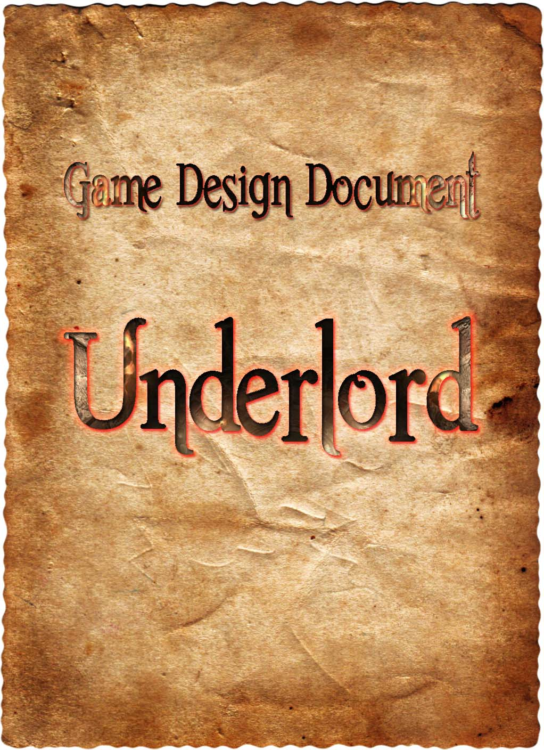

Game Design Document

zu

Teammitglieder:

    - Mareen Johannes (Teamleiter)
    - Patrick Schön
    - Dominik Schön
    - Max Frick

Titel des Spiels:

Underlord als Mischung aus Underworld + Overlord

Kurze Beschreibung:
Der Spieler errichtet ein unterirdisches Reich und muss dieses gegen Wellen von gutartiger Helden verteidigen. Er pflegt seine Kreaturenköniginnen und hält seine Stadtskasse mit Gold und Mana gefüllt.

Genre:
Das Spiel gehört zu dem Genre des Aufbaustrategie-Spieles.

Erfolgskriterien:

    - Spaß haben
      - Motivationsgraphen

    - Zeitplan einhalten
      - Machbarkeitsanalyse bis 22.5.
      - lauffähiger Prototyp bis 12.6
      - lauffähiges Beta-Spiel bis 10.7.
      - schönes und funktionstüchtiges Spiel bis Ende August

    - Note von 2.0 und besser
      - Zeitplan eingehalten
      - überprüfen der Note

  - Referenzmaterial für Berufleben
    - Zeitplan eingehalten
    - Note
    - eigene Zufriedenheit

Game Play:

Core Mechanics:
  - Dungeonplanung und Ausbau
    - Expansion und Nestverwaltung

  - Verwaltung
  - Einheitenverwaltung und Kampf
    - Ressourcenmanagement

Meta Game:
Das Spiel findet auf einer, aus Hexagonen bestehenden, Karte statt. Jedes Feld kann maximal von einer kämpfenden Kreatur, einem Helden oder einem Gebäude belegt werden.
Der Spieler beginnt das Spiel mit seinem Hauptgebäude und einer Anzahl von Arbeitern. Er verfügt über einen Zauber, mit dem er weitere Arbeiter auf Kosten von Manapunkten beschwören kann. Weitere Zauber können durch Forschung freigeschaltet werden. Der Spieler kann Aufträge zum Ausheben und Zuschütten von Gängen und Räumen, sowie dem Abbau von Ressourcen erteilen, welche automatisch von seinen Arbeitern ausgeführt werden. Die Priorität, nach der die Arbeiter ihre Aufträge ausführen, wird per Schieberegler über das Hauptgebäude eingestellt. Ausgehobene Bereiche können als Raum markiert werden. Durch das Platzieren einer Nestmutter wird ein Raum in ein Nest umgewandelt, welches innerhalb der Raumgrenzen automatisch wächst, sofern ausreichend Ressourcen vorhanden sind. Außerdem kann ein Raum durch das Platzieren entsprechender Objekte einem bestimmten Zweck zugewiesen werden. Zur Erfüllung dieses Zwecks ist eine Kreatur mit den entsprechenden Fähigkeiten erforderlich. Diese Fähigkeiten werden entweder von vornherein von bestimmten Kreaturen mitgebracht oder müssen durch Nesterweiterungen verliehen werden. Solche Erweiterungen können Nestern verliehen werden, wenn diese eine hinreichende Ausbreitung erreicht haben. Erweiterungen des Nests können neben speziellen Fähigkeiten auch Kampfboni verleihen. Jedem Nest kann ein bestimmter Einsatzbereich zugewiesen werden, wodurch die in diesem Nest produzierten Kreaturen automatisch in diesem Bereich nach Gegnern ausschau halten und diese gegebenenfalls angreifen. Sollte sich in dem Einflussbereich ein Raum befinden, in dem die Kreatur eine andersartige Aufgabe durchführen kann, so tut sie dies. Ein Nest produziert in bestimmten Zeitintervallen und in Abhängigkeit von Nahrungszufuhr und Nestgröße Kreaturen, deren Größe und Attribute von dem Ausbau des Nests und dessen Anbauten beeinflusst werden. Kreaturen verlieren mit der Zeit Leben. Wenn eine Kreatur, ein Held oder ein Gebäude(auch Nest) nur noch über Null oder weniger Leben verfügt, wird die Entität zerstört. Sollte ein Nest zulange nicht über ausreichen Nahrung verfügen, verwandelt es sich in eine untote Variante des Nestes und produziert von da an nur noch schwache Untote, welche generell einfacher zu besiegen sind als lebende Kreaturen. Ein untotes Nest kann mit dem entsprechenden Zauber wiederbelebt werden. Es erscheinen zufällig auf der Karte mit einem ausreichenden Abstand von den verwendeten Räumen des Spielers Neutrale Kreaturen, welche für Ressourcenboni bekämpft werden können. Zu Beginn des Spiels existiert ein Oberflächeneingang. Der Spieler kann weitere Oberflächeneingänge ausheben. Jeder Oberflächeneingang muss zu jedem Zeitpunkt des Spiels mindestens eine Verbindung zum Hauptgebäude des Spielers haben. Nach bestimmten Zeitintervallen betreten durch jeden Oberflächeneingang eine bestimmte Anzahl von angreifenden Helden den Dungeon, welche das Hauptgebäude zerstören wollen. Auf dem Weg dorthin bekämpfen sie die Kreaturen des Spielers und zerstören dessen Räume. Der Spieler kann in entsprechenden Räumen Hindernisse durch seine Kreaturen bauen lassen, welche er im Dungeon platzieren kann, um Helden zu behindern. Angreifende Helden können auch mithilfe von Zaubern bekämpft werden. Ist das Hauptgebäude zerstört, ist das Spiel zu Ende und der Spieler erhält in Abhängigkeit von der Anzahl von ihm getöteten Helden Punkte. Unterschiedliche Gegnerarten bringen unterschiedlich viele Punkte.
Scenario / Setting:
Das gesamte Spiel ist innerhalb eines mittelalterlichen, Fantasysetting angesiedelt uns spielt in einem unterirdischen Dungeon bzw. Kerker. Klassischerweise versprüht dieser eine eher düsteres, modriges Ambiente mit drückender Atmosphäre, dem als Kontrast verhältnismäßig knuddelige Kreaturen gegenüberstehen.

Narrative Structure Graph:
Auf eine konkrete, storybasierte Narration wird bewusst verzichtete. Dies ist vor allem der Tatsache geschuldet, dass das zugrundeliegenden Genre Element aus Aufbaustrategie- und Tower-Defense-Spielen enthält, welche bekanntermaßen nur einen eingeschränkten Rahmen der Genschichtenerzählung bietet. Das einzig Narrativ was sich in diesem Fall entwickelt, findet zwischen Spieler und Spiel bzw. Spielmechanik statt und besteht aus den Entscheidungen und die der Spieler im Laufe seines Spiel trifft. Sprich, wann setzt der Spieler wie welche Ressourcen ein? Wie und vor allem wo wird die Expansion des Dungouns vorangetrieben? Kommen Hindernisse zum Einsatz und wenn ja welche? Welche und wie viele Gegner machen sich gerade auf den Weg den Spieler zustürzen und wie sieht dessen primäre Verteilungsstrategie aus?
Einzig zum Beginn des Spiel wird dem Spieler in kurzen Sätzen die spielrelevanten Hintergründe erläutert, um diesem einen Einstige in das weitere Spielgeschehen zu ermöglichen. Dieser lässt sich primäre mit dem nachfolgenden Satz zusammenfassen: Als unterirdischer Herrscher verteidigt der Spieler sein Reich gegen gutmütige Helden und baut seine Macht aus.

Struktur des Spiels:
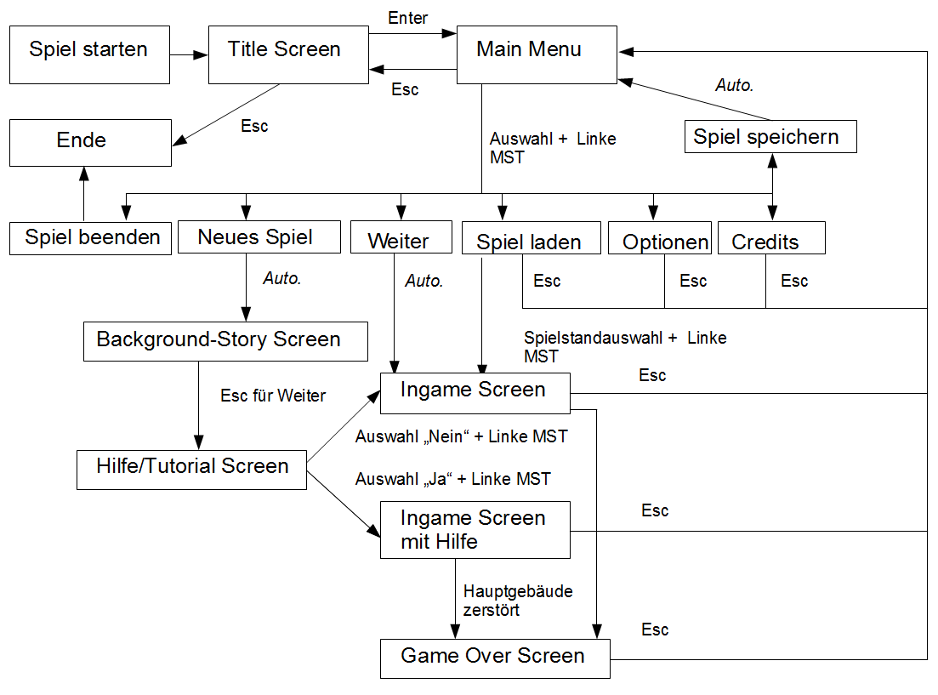

Feedback:

    - Eintreffen der Gegner (akustisch, visuell)
    - Monsterneststatus (akustisch, visuell)
    - Ressourcenstatus (akustisch, visuell)
    - Minimap mit Highlights (visuell)
    - Kampf (akustisch, visuell)
    - Zauber (akustisch, visuell)

    - Kreatur (akustisch, visuell)
    - Raumfeedback (akustisch, visuell)
    - Buttenbestätigung (akustisch, visuell)
    - Game Over Screen (akustisch, visuell)
    - Speicherbestätigung (akustisch, visuell)
    - Überstehen einer Welle (akustisch, visuell)

Sound:
Soundtechnisch soll eine eine düstere Untermalung anklang finde. Hierbei soll vor allem auf Improvisation gesetzt werden und die das Sound-Design mit Hilfe von Haushaltsgegenstände und Stimmbänder realisiert werden.

    - Monsterneststatus:
      - gesprochen Nahrungsmangel
      - gesprochen Untot
      - gesprochen Geheilt
      - gesprochen Gewachsen
      - gesprochen Platzmangel

    - Ressourcenstatus:
      - gesprochen Goldmangel
      - gesprochen Manamangel

    - Kampf
      - Effekt Angriffssound 1-20
      - Effekt Sterbesound 1-5

    - Zauber
      - Effekt Zaubereffekt 1-3

    - Kreatur
      - gesprochen Kichern
      - Effekt Tappsgeräusch
      - Effekt Fortbewegungssound 1-4

    - Raumfeedback
      - gesprochen Aufgabenabschluss 1-2

    - Buttonbestätigung
      - Effekt Klicken

    - Game Over Screen
      - Effekt Tusch

    - Speicherbestätigung
      - Effekt Pling

    - Eintreffen der Gegner
      - gesprochen Warnung

    - Überstehen einer Welle
      - gesprochen Mitteilung

Ausführliche Beschreibung des Spiel:
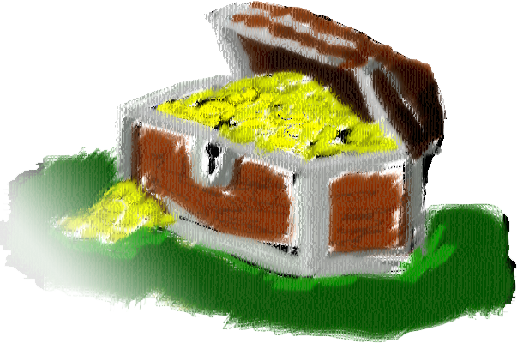
  - Belohnung:
    - Neue Raumarten
    - Punkte
  - Bestrafung:
    - Verlust von Räumen
    - Ende des Spiels/ der Runde

Concept Arts:
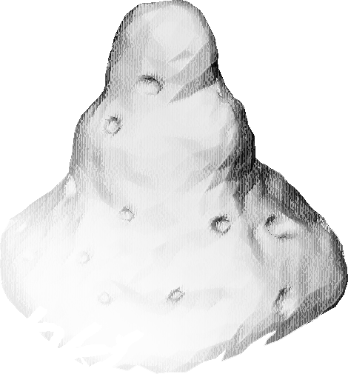
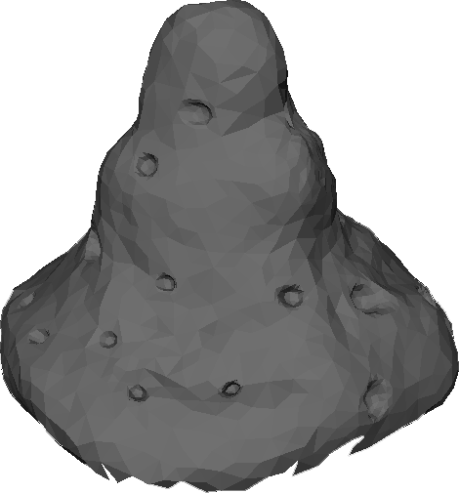
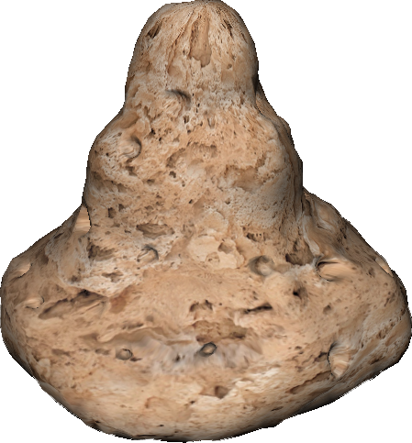
Abbildung 1 bis 3: Beispielhafter Entwurf eines Nest.
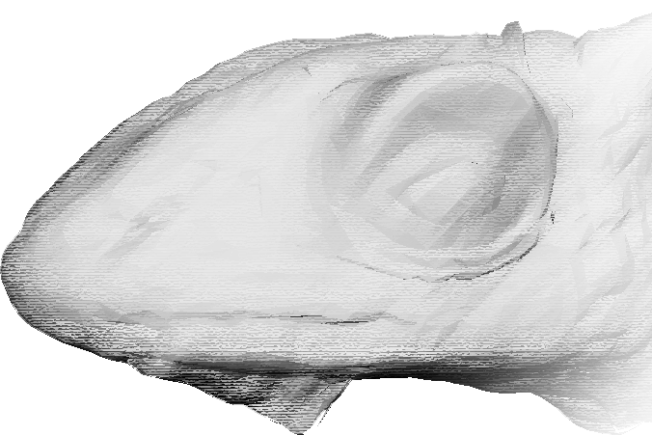
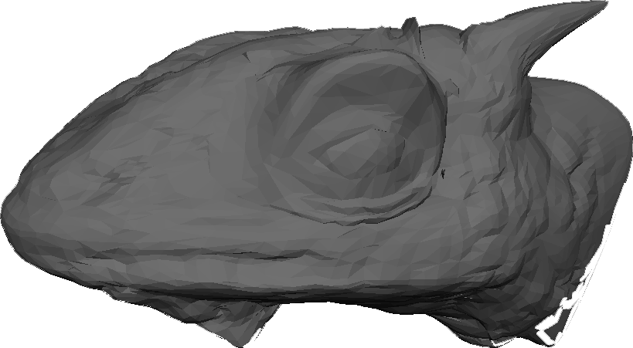
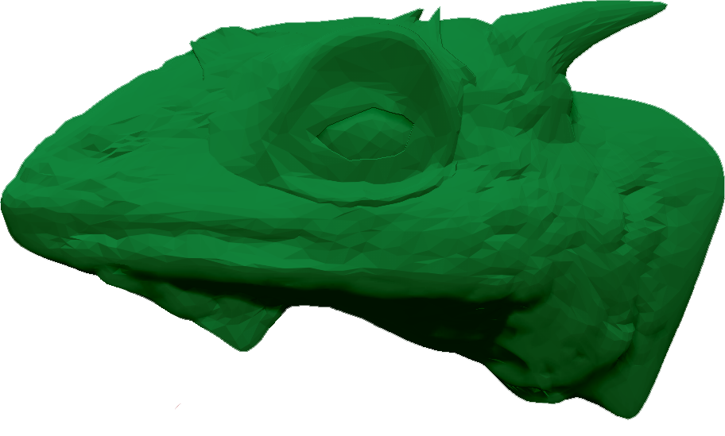
Abbildung 4 bis 7: Entwurf eines Echsenkopfs.

